Дети смотрят то, что им предлагают, они еще не могут самостоятельно и осознанно выбирать телепередачи.
Ребенок учится по подражанию, перенимая демонстрируемые ему эталоны.

Что полезного может извлечь ребенок из просмотра мультфильма?

- Персонажи мультипликационных фильмов демонстрируют ребёнку самые разные способы взаимодействия с окружающим миром. Они формируют у малыша первичные представления о добре и зле, эталоны хорошего и плохого поведения.

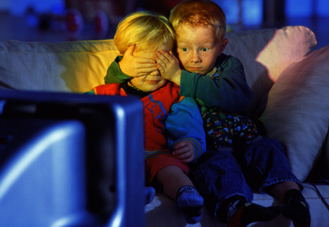
- Через сравнение себя с любимыми героями ребёнок имеет возможность научиться позитивно воспринимать себя, справляться со своими страхами и трудностями, уважительно относиться к другим.

- События, происходящие в мультфильме, позволяют повышать осведомлённость ребенка, развивать его мышление и воображение, формировать его мировоззрение.

Таким образом, мультфильм — это эффективное средство воспитания ребёнка.

К сожалению, многие транслируемые сегодня мультфильмы построены психологически, педагогически или этически безграмотно. Просмотр таких мультфильмов может иметь опасные для ребёнка последствия.

Признаки «вредного мультика»:

- главные герои мультфильма агрессивны, они стремятся нанести вред окружающим, нередко калечат или убивают других персонажей. Последствием просмотра такого мультфильма может стать проявление жестокости, безжалостности, агрессии у ребёнка в реальной жизни;

- персонажа, нарушающего общепринятые правила, никто не наказывает, не говорит, что так делать нельзя. Следовательно, у ребенка закрепляется представление о допустимости подобных форм поведения, расшатываются эталоны хорошего и плохого поступка, допустимого и неприемлемого поведения;

- демонстрируются опасные для жизни ребёнка формы поведения, повторять которые в реальной действительности нецелесообразно, глупо и даже просто опасно → это может обернуться для ребёнка снижением порога чувствительности к опасности, и привести в дальнейшем к потенциальным травмам;

- распространены сцены неуважительного отношения к людям, животным, растениям → у ребенка появляются циничные высказывания, неприличные жесты, непристойное поведение, грубость и безжалостность;

- используются несимпатичные, а порой даже уродливые герои. Положительные персонажи должны быть симпатичными или даже красивыми, а отрицательные — наоборот. У ребёнка не формируются критерии оценки поступков мультипликационных героев. Когда ребенок вынужден подражать несимпатичным главным героям, неизбежно страдает внутреннее самоощущение малыша;

- транслируются формы нестандартного полоролевого поведения: существа мужского пола ведут себя как представительницы женского пола и наоборот → нарушается усвоение половой принадлежности ребенка (в дошкольном возрасте).

Напутствия для родителей:

- следует отказаться от показа телевизионных передач и мультфильмов детям младше двух лет;

- просмотр телевизора не должен превышать 1 час в день (по 20 минут 3 раза в день);

- при выборе детской телепередачи или мультфильма родителям надо быть в десять раз осторожней, чем при выборе книги, потому что зрительные образы воздействуют на ребенка гораздо сильнее;

- с детьми нужно обязательно обсуждать содержание просмотренных фильмов, через воспроизведение последовательности событий у ребёнка складывается более ясная и цельная картинка происходящего;

- не надо «перекармливать» детей никакими мультфильмами — хороший мультфильм должен быть наградой, праздником.

Если ребенка невозможно оторвать от телевизора, можно использовать отучающие игры:

«Телевизор переезжает».
По данным психологических исследований, дети больше тянутся к телевизору, если он занимает «почетное» место, например, в центре комнаты. Вместе с малышом организуйте «переезд» телевизора на новое место жительства, менее почетное. А вот книжки, наоборот, должны переехать из книжного шкафа на низкие открытые полочки.

«Сделай свой мультик».
Купите раскраски со сценками из мультиков и склейте из них свое собственное «кино» с новым сюжетом. Сделайте из картона большой экран и используйте его как сцену для кукольных спектаклей. Предложите малышу выступить в роли ТВ-ведущего. Уменьшение времени телепросмотра за счет других занятий должно происходить незаметно, иначе ждите обратной реакции.

педагог-психолог - Галеса Н.В.

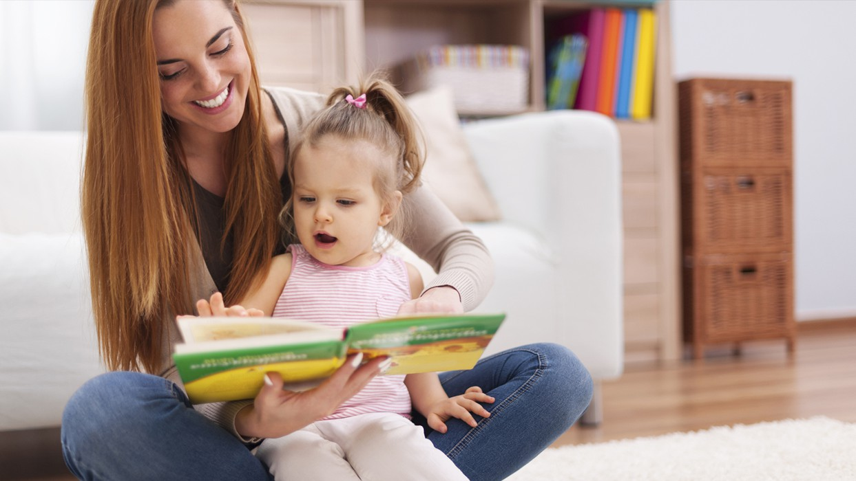
Департамент образования и науки
Курганской области
ГБУ «Центр помощи детям»

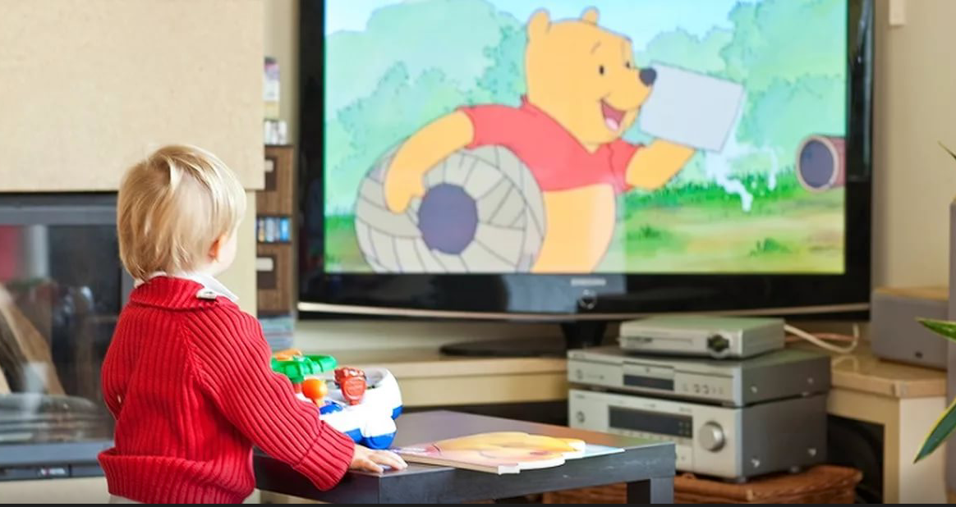

АЗБУКА ДЛЯ РОДИТЕЛЕЙ

Мультфильмы:
их влияние на психику ребёнка

Курган, 2020 г.

